1. 模块概述

approvebl模块承担的需求参见需求规格说明文档功能需求及相关非功能需求

approvebl模块的职责及接口参见软件体系结构描述文档

1. 整体结构

展示层、业务逻辑层、数据层间由approveLogicService接口与approvedataService分隔，业务逻辑完全由approvebl对象完成，

approvebl模块设计如图所示

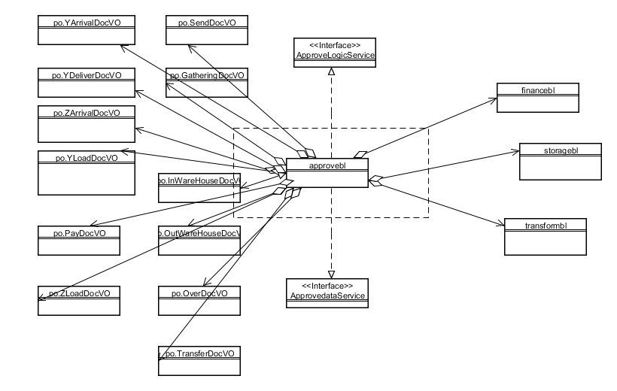

1. 模块内部类的接口规范

approvebl的接口规范

|  |  |  |  |
| --- | --- | --- | --- |
| 供接口 | | | |
| Approvebl.getuncheckedSendDocList | 语法 | Public ArrayList<SendDocVO> getuncheckedSendDocList () |
| 前置条件 | 无 |
| 后置条件 | 返回一个ArrayList<SendDocVO> |
| Approvebl.getunchecked GatheringDocList | 语法 | Public ArrayList<GatheringDocVO> getuncheckedGatheringDocList () |
| 前置条件 | 无 |
| 后置条件 | 返回一个ArrayList<GatheringDocVO> |
| Approvebl.getunchecked InWareHouseDocList | 语法 | Public ArrayList<InWareHouseDocVO> getuncheckedInWareHouseDocList () |
| 前置条件 | 无 |
| 后置条件 | 返回一个ArrayList<InWareHouseDocVO> |
| Approvebl.getunchecked OutWareHouseDocList | 语法 | Public ArrayList<OutWareHouseVO> getuncheckedOutWareHouseDocList () |
| 前置条件 | 无 |
| 后置条件 | 返回一个ArrayList<OutWareHouseDocVO> |
| Approvebl.getunchecked TransferDocList | 语法 | Public ArrayList<TransferDocVO> getuncheckedTransferDocList () |
| 前置条件 | 无 |
| 后置条件 | 返回一个ArrayList<TransferDocVO> |
| Approvebl.getunchecked ZLoadDocList | 语法 | Public ArrayList<ZLoadDocVO> getuncheckedZLoadDocList () |
| 前置条件 | 无 |
| 后置条件 | 返回一个ArrayList<ZLoadDocVO> |
| Approvebl.getunchecked OverDocList | 语法 | Public ArrayList<OverDocVO> getuncheckedOverDocList () |
| 前置条件 | 无 |
| 后置条件 | 返回一个ArrayList<OverDocVO> |
| Approvebl.getunchecked PayDocList | 语法 | Public ArrayList<PayDocVO> getuncheckedPayDocList () |
| 前置条件 | 无 |
| 后置条件 | 返回一个ArrayList<PayDocVO> |
| Approvebl.getunchecked YArrivalDocList | 语法 | Public ArrayList<YArrivalDocVO> getuncheckedYArrivalDocList () |
| 前置条件 | 无 |
| 后置条件 | 返回一个ArrayList<YArrivalDocVO> |
| Approvebl.getunchecked YDeliverDocList | 语法 | Public ArrayList<YDeliverDocVO> getuncheckedYDeliverDocList () |
| 前置条件 | 无 |
| 后置条件 | 返回一个ArrayList<YDeliverDocVO> |

|  |  |
| --- | --- |
| 需要的服务 | |
| 服务名 | 服务 |
| ArrayList<SendDocVO> getuncheckedSendDocList () | 获得所有未审批寄件单的列表 |
| ArrayList<GatheringDocVO> getuncheckedGatheringDocList () | 获得所有未审批的收款单的列表 |
| ArrayList<InWareHouseDocVO> getuncheckedInWareHouseDocList () | 获得所有未审批的入库单的列表 |
| ArrayList<OutWareHouseVO> getuncheckedOutWareHouseDocList () | 获得所有未审批的出库单的列表 |
| ArrayList<TransferDocVO> getuncheckedTransferDocList () | 获得所有未审批的中转单的列表 |
| ArrayList<ZLoadDocVO> getuncheckedZLoadDocList () | 获得所有未审批的中转中心装车单的列表 |
| ArrayList<OverDocVO> getuncheckedOverDocList () | 获得所有未审批的收件单的列表 |
| ArrayList<YArrivalDocVO> getuncheckedYArrivalDocList () | 获得所有未审批营业厅到达单的列表 |
| ArrayList<PayDocVO> getuncheckedPayDocList () | 获得所有未审批的付款单的列表 |
| ArrayList<YDeliverDocVO> getuncheckedYDeliverDocList () | 获得所有未审批的派件单的列表 |

1. 业务逻辑层的动态模型

表明了在系统中当总经理需要审批单据的时候，一旦定下了审批单据的类别，就直接在approvebl中获得其未审批的列表，而approvebl中的未审批列表则是从负责该单据的模块中得到 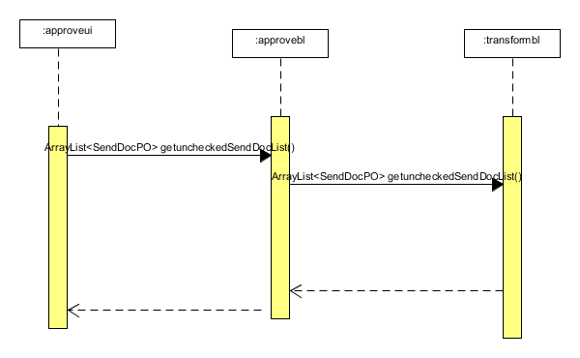

5．业务逻辑层的设计原理

利用集中式控制风格，每个业务逻辑都由一个类来集中完成